**20250218| 中一班**



Daily life

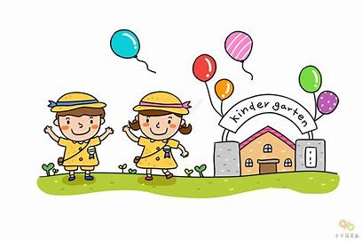

**「来园情况」**

今日星期二，共有22人来园。

**「日常生活观察」**

|  |  |  |  |  |  |  |
| --- | --- | --- | --- | --- | --- | --- |
| **序号** | **姓名** | **午餐** | | | **午睡** | **备注** |
| **饭** | **菜** | **汤** |
| 1 | 韩昕怡 | √ | √ | √ | √ |  |
| 2 | 韩昕悦 | √ | √ | √ |  |  |
| 3 | 吴清墨 | √ | √ | √ | √ |  |
| 4 | 陆晟涵 | √ | ⭕ | √ | √ |  |
| 5 | 张梅伊 | √ | ⭕ | √ | √ |  |
| 6 | 吴沐檀 | √ | √ | √ | √ |  |
| 7 | 曹果 | √ | √ | √ | √ |  |
| 8 | 曹煜琪 | √ | √ | √ | √ | 看护入睡 |
| 9 | 蒋安乐 | √ | √ | √ | √ |  |
| 10 | 韩书华 | √ | √ | √ | √ |  |
| 11 | 顾言希 | √ | √ | √ | √ | 看护入睡 |
| 12 | 贾钧尧 | √ | √ | √ | √ | 醒来中途上厕所 |
| 13 | 杨宸 | √ | √ | √ | ⭕ | 看护未入睡 |
| 14 | 张予安 | √ | √ | √ | √ |  |
| 15 | 高瑞泽 | √ | √ | √ | √ |  |
| 16 | 张路翔 | √ | ⭕ | ⭕ | √ |  |
| 17 | 谢咏呈 | √ | √ | √ | √ | 看护入睡 |
| 18 | 汤凌宇 | √ | √ | √ | √ | 看护入睡 |
| 19 | 韩以轩 | √ | √ | √ | √ |  |
| 20 | 冯煦晨 | √ | √ | √ | √ | 午睡时与杨宸隔空玩打枪游戏 |
| 21 | 郑哲皓 | √ | √ | ⭕ | √ |  |
| 22 | 张致远 | √ | √ | √ | √ |  |

**「户外活动」**

|  |  |  |
| --- | --- | --- |
| **IMG_8634** | **IMG_8633** | **IMG_8623** |
| **IMG_8621** | **IMG_8620** | IMG_8624 |

**「区域游戏」**

|  |  |  |  |
| --- | --- | --- | --- |
| **IMG_8613** | 我们在科探区拼搭管道游戏。 | **IMG_8610** | 我在玩多米诺骨牌游戏。游戏结束了要把材料放回原位。 |
| **IMG_8616** | 我在自然拼搭区用树枝搭房子。 | **IMG_8617(1)** | 我们两个人观察小鹦鹉。绿色鹦鹉比蓝色的大呢。 |

**「数学：连连看」**

按照数字1、2、3、4……的排列顺序用线把它们连起来，从而形成一幅图画。此活动涉及到的数学知识是数序，这里所谓的数序指的就是数字按照一定顺序排列，而本节活动中涉及的数序是按照数量少到多有序排列，即1、2、3、4……。

|  |  |  |
| --- | --- | --- |
| **IMG_8638** | **IMG_8637** | **IMG_8639** |